Лекции МДК 01.01 03 Чтение рабочих и технологических чертежей. Система допусков и посадок
Для профессии 15474 "Оператор автоматических и полуавтоматических станков и линий станков" (повышения квалификации на 4 разряд)

1. Рабочие чертежи деталей: требования и оформление
Рабочий чертёж детали — документ, содержащий изображение детали и все данные для её изготовления и контроля. На рабочем чертеже указываются: размеры с предельными отклонениями, шероховатость поверхностей, допуски формы и расположения, материал, термическая обработка, покрытие. Оператор 4 разряда должен уверенно читать чертежи деталей сложной формы с множеством допусков и требований.

Специфика обучения на 4 разряд
Данная лекция предназначена для повышения квалификации операторов автоматических и полуавтоматических станков и линий станков до 4 разряда. В отличие от подготовки на 2-3 разряды, программа 4 разряда предполагает углублённое изучение оборудования и технологий. Оператор 4 разряда должен уметь обслуживать автоматические линии из нескольких станков, выполнять комплексную подналадку, обрабатывать сложные детали по 8-10 квалитетам с шероховатостью Ra 3,2 и ниже, самостоятельно определять причины дефектов и принимать решения по их устранению, работать с микрометрическим и индикаторным инструментом, осуществлять контроль качества на всех стадиях обработки. Объём учебного времени по данной теме составляет 2 академических часов.
Основная надпись (штамп) чертежа по ГОСТ 2.104-2006 содержит: наименование детали, обозначение по классификатору ЕСКД, масштаб, материал, массу, подписи разработчика и проверяющего. На поле чертежа могут быть указаны технические требования: точность обработки, твёрдость, покрытия, предельные отклонения размеров.
Элемент чертежа | Обозначение | Пример | Значение для оператора
Номинальный размер | Числовое значение | Ø50 | Базовый размер обработки
Верхнее отклонение | +значение | +0,025 | Максимальный допустимый размер
Нижнее отклонение | −значение | 0 | Минимальный допустимый размер
Шероховатость | Ra | Ra 3,2 | Требуемое качество поверхности
Допуск круглости | ○ | 0,01 | Допустимое отклонение формы

2. Система допусков и посадок на чертежах
Обозначение допусков на чертежах выполняется по ГОСТ 25346-2013. Поле допуска обозначается буквой (отклонение) и цифрой (квалитет): H7, f8, k6 и т.д. Посадка обозначается дробью: Ø50 H7/k6. Для охватывающих поверхностей (отверстий) используются прописные буквы (H, G, F), для охватываемых (валов) — строчные (h, g, f).
На чертежах для оператора станков встречаются следующие виды обозначений: Ø50h12 (−0,25) — вал с полем допуска h12, Ø50H7 (+0,025/0) — отверстие с полем допуска H7, Ø50H7/k6 — посадка переходная. Числовые значения отклонений указываются в скобках для справки при наличии буквенного обозначения.
Обозначение на чертеже | Тип поверхности | Допуск (мкм) | Вид обработки | Квалитет
Ø50h12(−0,25) | Вал | 250 | Черновое точение | 12
Ø50h9(−0,062) | Вал | 62 | Чистовое точение | 9
Ø50H7(+0,025) | Отверстие | 25 | Растачивание чистовое | 7
Ø50f7(−0,025/−0,050) | Вал | 25 | Шлифование | 7
Ø50H7/k6 | Посадка | — | Сборка | 7/6

3. Чтение технологических эскизов
Технологический эскиз — упрощённое изображение заготовки или детали, выполняемое от руки с соблюдением пропорций. На эскизе указываются: обрабатываемые поверхности (обводятся утолщённой линией или красным цветом), размеры обработки, шероховатость, базовые поверхности, зажимные элементы. Оператор использует эскизы для настройки станка и контроля обработки.
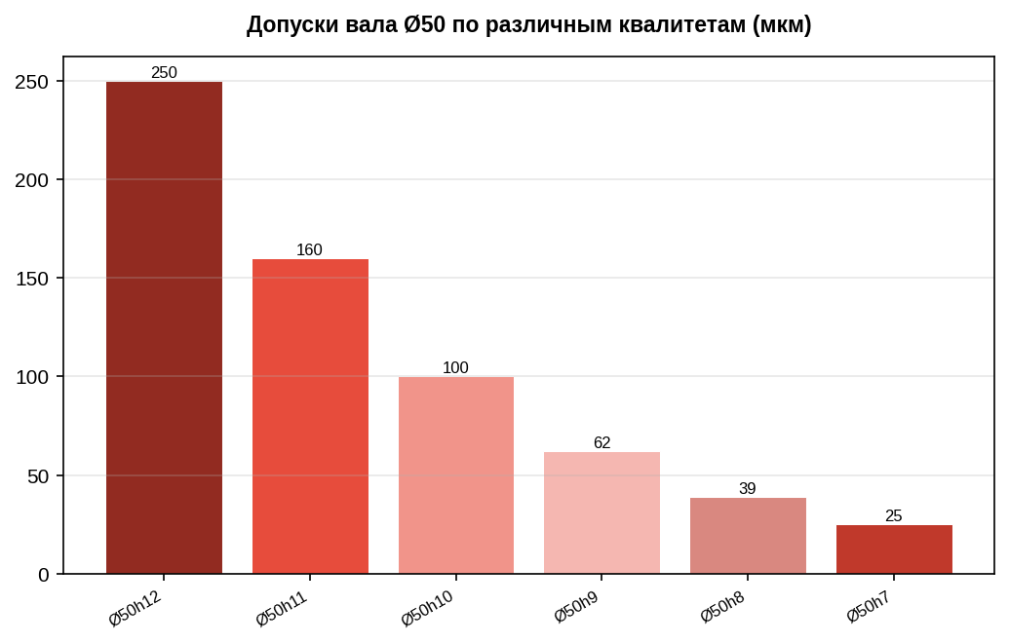

Дополнительные сведения для 4 разряда
Для успешной аттестации на 4 разряд оператор автоматических и полуавтоматических станков и линий станков должен продемонстрировать уверенное владение профессиональными компетенциями. Особое внимание уделяется самостоятельности принятия решений при возникновении нештатных ситуаций на автоматических линиях. Оператор 4 разряда должен знать кинематические схемы обслуживаемых станков, уметь читать сборочные чертежи, понимать причины возникновения погрешностей обработки и способы их компенсации. Практическая подготовка включает работу на автоматических линиях с выполнением подналадки, замены инструмента и контроля качества обработки деталей сложной формы. Рекомендуется дополнительно изучить справочники режимов резания, ГОСТ на допуски и посадки, а также руководства по эксплуатации автоматического оборудования. Для успешной аттестации на 4 разряд оператор автоматических и полуавтоматических станков и линий станков должен продемонстрировать уверенное владение профессиональными компетенциями. Особое внимание уделяется самостоятельности принятия решений при возникновении нештатных ситуаций на автоматических линиях. Оператор 4 разряда должен знать кинематические схемы обслуживаемых станков, уметь читать сборочные чертежи, понимать причины возникновения погрешностей обработки и способы их компенсации. Практическая подготовка включает работу на автоматических линиях с выполнением подналадки, замены инструмента и контроля качества обработки деталей сложной формы. Рекомендуется дополнительно изучить справочники режимов резания, ГОСТ на допуски и посадки, а также руководства по эксплуатации автоматического оборудования. Для успешной аттестации на 4 разряд оператор автоматических и полуавтоматических станков и линий станков должен продемонстрировать уверенное владение профессиональными компетенциями. Особое внимание уделяется самостоятельности принятия решений при возникновении нештатных ситуаций на автоматических линиях. Оператор 4 разряда должен знать кинематические схемы обслуживаемых станков, уметь читать сборочные чертежи, понимать причины возникновения погрешностей обработки и способы их компенсации. Практическая подготовка включает работу на автоматических линиях с выполнением подналадки, замены инструмента и контроля качества обработки деталей сложной формы. Рекомендуется дополнительно изучить справочники режимов резания, ГОСТ на допуски и посадки, а также руководства по эксплуатации автоматического оборудования. Для успешной аттестации на 4 разряд оператор автоматических и полуавтоматических станков и линий станков должен продемонстрировать уверенное владение профессиональными компетенциями. Особое внимание уделяется самостоятельности принятия решений при возникновении нештатных ситуаций на автоматических линиях. Оператор 4 разряда должен знать кинематические схемы обслуживаемых станков, уметь читать сборочные чертежи, понимать причины возникновения погрешностей обработки и способы их компенсации. Практическая подготовка включает работу на автоматических линиях с выполнением подналадки, замены инструмента и контроля качества обработки деталей сложной формы. Рекомендуется дополнительно изучить справочники режимов резания, ГОСТ на допуски и посадки, а также руководства по эксплуатации автоматического оборудования. Для успешной аттестации на 4 разряд оператор автоматических и полуавтоматических станков и линий станков должен продемонстрировать уверенное владение профессиональными компетенциями. Особое внимание уделяется самостоятельности принятия решений при возникновении нештатных ситуаций на автоматических линиях. Оператор 4 разряда должен знать кинематические схемы обслуживаемых станков, уметь читать сборочные чертежи, понимать причины возникновения погрешностей обработки и способы их компенсации. Практическая подготовка включает работу на автоматических линиях с выполнением подналадки, замены инструмента и контроля качества обработки деталей сложной формы. Рекомендуется дополнительно изучить справочники режимов резания, ГОСТ на допуски и посадки, а также руководства по эксплуатации автоматического оборудования. Для успешной аттестации на 4 разряд оператор автоматических и полуавтоматических станков и линий станков должен продемонстрировать уверенное владение профессиональными компетенциями. Особое внимание уделяется самостоятельности принятия решений при возникновении нештатных ситуаций на автоматических линиях. Оператор 4 разряда должен знать кинематические схемы обслуживаемых станков, уметь читать сборочные чертежи, понимать причины возникновения погрешностей обработки и способы их компенсации. Практическая подготовка включает работу на автоматических линиях с выполнением подналадки, замены инструмента и контроля качества обработки деталей сложной формы. Рекомендуется дополнительно изучить справочники режимов резания, ГОСТ на допуски и посадки, а также руководства по эксплуатации автоматического оборудования.

